บทที่2
วรรณกรรมหรืองานวิจัยที่เกี่ยวของ
2.1บทความช่วงอายุที่สัมพันธ์กับการเรียนรู้อ้างอิงโดย Renu Ahuja, Sugata Mitra, Rashmi Kumar and Monica Singh “Education Through Digital Entertainment” เพื่อออกแบบระดับความยากง่ายให้เหมาะสมกับผู้เล่น

Age | Grade | Piaget | Bruner | Kohlberg
 |  | (cognitive) | (cognitive) | (moral)
1 |  | การเคลื่อนไหว
2. |  | การแสดงอารมณ์ | การจดจำ
3,4,5 | ระดับอนุบาล | การติดต่อพูดคุยและการแสดงแนวคิดเบื้องต้นและเริ่มมีภาวะความคิดในใจเกิดขึ้น | เรียนในเชิงรูปภาพ | Level 1 - ศีลธรรมเบื้องต้น  Type 1 การลงโทษเบื้องต้น  & การเชื้อฟัง
6,7,8,9,10 | ระดับประถม | การติดต่อพูดคุยรู้เรื่องมากขึ้น | ---do----- | ----do-----
11,12,13 | ระดับมัธยมส์ต้น | การติดต่อพูดคุยอย่างเป็นทางการ  มีความคิดเชิงนามธรรม | เรียนรู้สัญลักษณ์และเครื่องหมาย | Level II  มีระเบียบแบบแผน  Type III มีการเข้าสังคม
ตารางที่2.1 ขั้นตอนการเติบโต(Stages of Growth)
2.2บทความด้านการจัดแบ่งประเภทของเกมเอดดูเทรนเม้นท์โดย J.Ajdari ,I.Aulaskari ,J.brown “Edutainment in educational environments”
1 สื่อบันเทิงเพื่อการศึกษา(Educational Entertainment)หรือที่เรียกว่าเล่นและเรียนรู้(Play & Learn) ซึ่งต้องพิจรณาใน 2 ประเด็น
1.1 ความบันเทิงเพื่อบุคคล(Entertainment for the individual) ต้องดูช่วงอายุหรือลักษณะของบุคคลที่เป็นเป้าหมายเพื่อที่สร้างโปรแกรมขึ้นมาเพื่อให้ความรู้
1.2 ความเข้มข้นของความบันเทิง(Varying degrees of entertainment) การที่จะสร้างโปรแกรมเพื่อการเรียนรู้ประเภทนี้ได้ควรจะมี เนื้อเรื่อง(Story Line)ที่เหมาะสมกับการสอดแทรกความรู้เพื่อสร้างความรู้สึกสมจริงที่จะนำความรู้นั้นไปใช้ในเกมและให้ความบันเทิงแก่ผู้เรียนรู้
2 การศึกษาบันเทิงEntertaining Education การศึกษาโดยใช้สื่อบันเทิง (ใช้สอนเพื่อปฏิบัติจริง ในเชิง ซี เอ ไอ CAI(Computer-Assisted Instruction))

2.3ทฤษฏีโครงสร้างเอเจนท์(Structure of Agent)(สิ่งที่จะสอน)อ้างอิงโดย
Artificial Intelligence A Modern ApproachของStuart Russell & Peter Norvig
1 เอเจนท์แบบง่ายตอบสนองทันที(Simple Reflex Agent) :เป็นเอเจนท์ที่มีเฉพาะความสามารถในการรับรู้ ไม่มีความสามารถในการจดจำได้และไม่มีความสามารถนำในการคิดหาข้อมูลย้อนหลังย้อนหน้าได้(backward forward chaining)
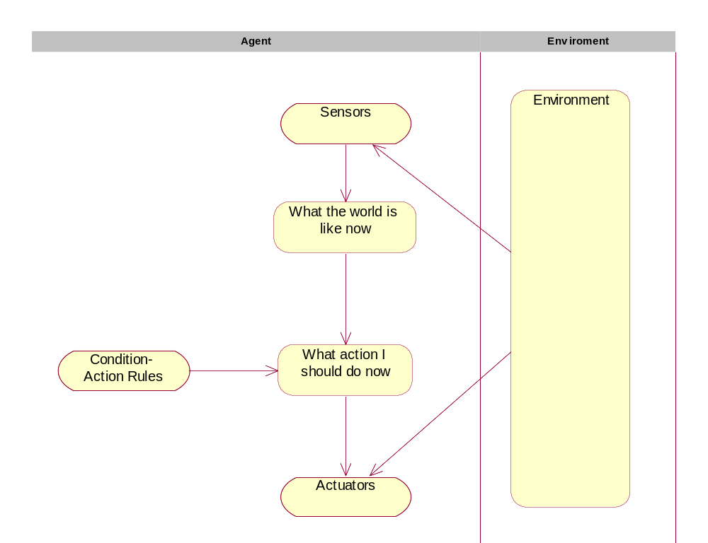
รูปที่2.1เอเจนท์แบบง่ายตอบสนองทันที(Simple Reflex Agent)

โดย 1 เอเจนท์ประเภทนี้จะมีเซนเซอร์(Sensors)ของตนเองใช้เพื่อการรับรู้(percept) โดยจับการเปลี่ยนแปลงจากภายนอกเพื่อคาดเดาสภาพของสิ่งแวดล้อม(Environment)
2 จากนั้นนำสภาพของสิ่งแวดล้อม(Environment)ปัจจุบันที่ได้จากการรับรู้(percept) มาเทียบกับกฎเพื่อดูว่าต้องทำ(Action)อะไร

2 เอเจนท์แบบจดจำตอบสนองทันที(Model-Based reflex Agent):เป็นเอเจนท์ที่มีเฉพาะความสามารถในการรับรู้และจดจำได้แต่ว่าไม่มีความสามารถนำในการคิดหาข้อมูลย้อนหลังย้อนหน้าได้(backward forward chaining) เช่นกัน
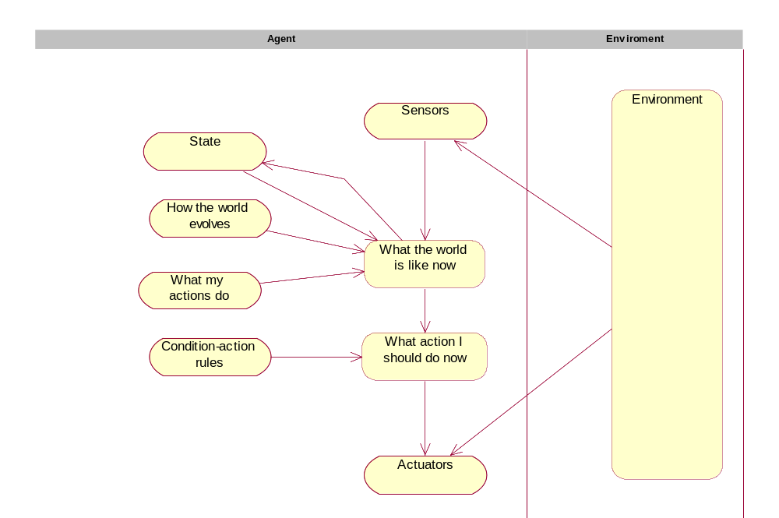
รูปที่2.2 เอเจนท์แบบจดจำตอบสนองทันที(Model-Based reflex Agent)

โดย 1 เอเจนท์ประเภทนี้จะมีเซนเซอร์(Sensors)ของตนเองใช้เพื่อการรับรู้(percept)คู่กับ การกระทำ(action)ที่ตนได้กระทำไว้เพื่อจับการเปลี่ยนแปลงจากภายนอกเพื่อคาดเดาสภาพของสิ่งแวดล้อม(Environment)
2 จากนั้นนำสภาพของสิ่งแวดล้อม(Environment)ที่ได้รับการจำลองขึ้นมาก่อนหน้านั้น มาเทียบกับกฎเพื่อดูว่าต้องทำ(Action)อะไร
3 แล้วจึงนำมาเทียบกับกฎเพื่อดูว่าต้องทำ(Action)อะไร

3 เอเจนท์แบบค้นหาเป้าหมาย(Goal-based agents):เป็นเอเจนท์ที่มีความสามารถในการรับรู้ จดจำได้ และความสามารถในการคิดหาข้อมูลย้อนหลังย้อนหน้า(มีbackward forward chaining)แต่ใช้กับปัญหาที่มีเพียงคำตอบเดียว
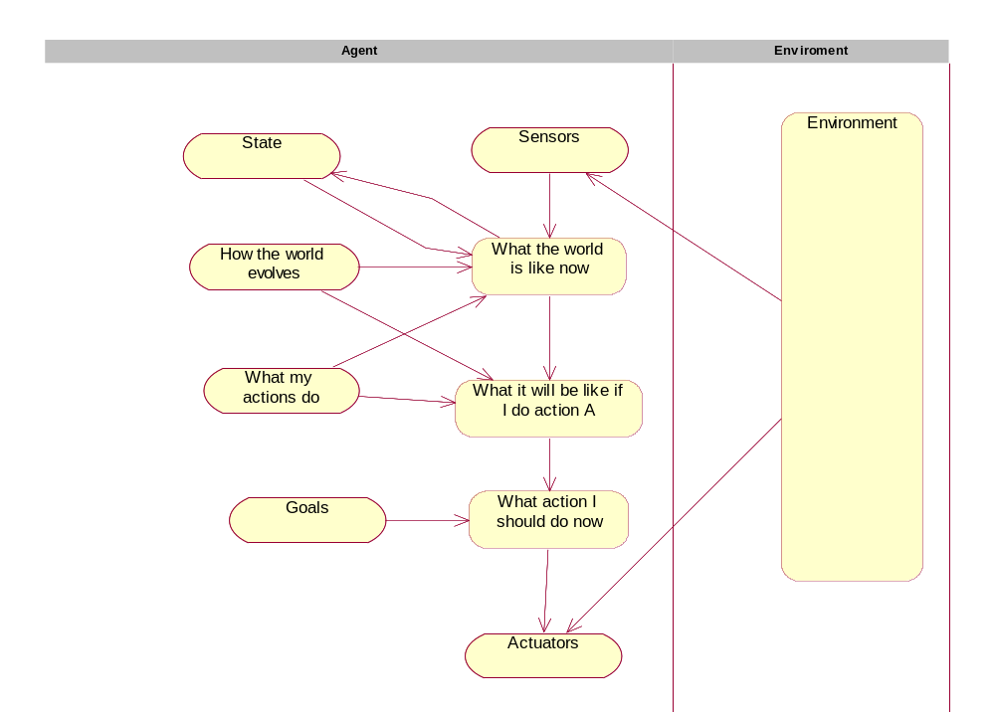
รูปที่2.3 เอเจนท์แบบค้นหาเป้าหมาย(Goal-based agents)

โดย 1 เอเจนท์ประเภทนี้จะมีเซนเซอร์(Sensors)ของตนเองใช้เพื่อการรับรู้(percept)คู่กับ การกระทำ(action)ที่ตนได้กระทำไว้เพื่อจับการเปลี่ยนแปลงจากภายนอกเพื่อคาดเดาสภาพของสิ่งแวดล้อม(Environment)
2 จากนั้นนำสภาพของสิ่งแวดล้อม(Environment)ที่ได้รับการจำลองขึ้นมาก่อนหน้านั้น มาเทียบกับกฎเพื่อทำการรวบรวมข้อมูลวางแผน(Planning)ที่จะทำให้ได้เป้าหมายมา
3 เมื่อได้ข้อมูลเพียงพอแล้วจึงนำมาเทียบกับกฎเพื่อดูว่าต้องทำ(Action)อะไร

4 เอเจนท์แบบค้นหาเป้าหมายที่พึงพอใจที่สุด(Utility-based agents):เป็นเอเจนท์ที่มีความสามารถในการรับรู้ จดจำได้ และความสามารถในการคิดคำนวณได้(มีbackward forward chaining)สามารถเลือกคำตอบจากปัญหาที่มีหลายคำตอบได้ตามค่าฮีลรูริสติก(heuristic)
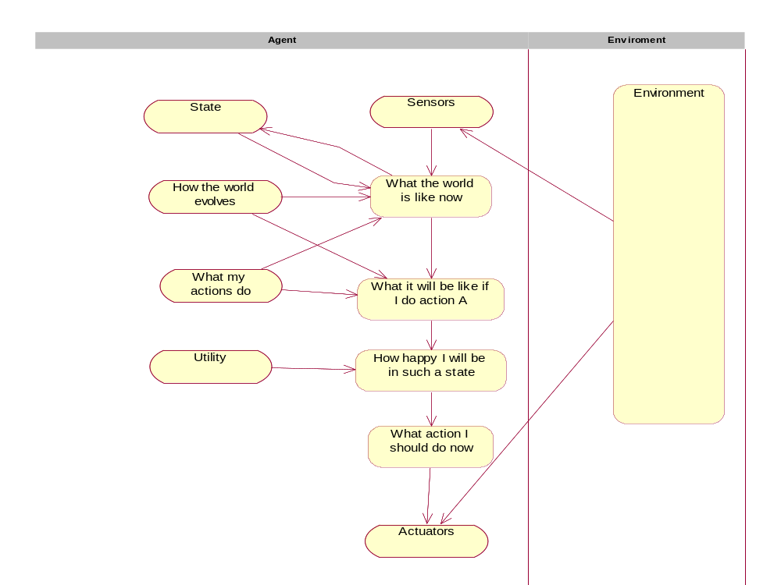

รูปที่2.4 เอเจนท์แบบค้นหาเป้าหมายที่พึงพอใจที่สุด(Utility-based agents)

โดย 1 เอเจนท์ประเภทนี้จะมีเซนเซอร์(Sensors)ของตนเองใช้เพื่อการรับรู้(percept)คู่กับ การกระทำ(action)ที่ตนได้กระทำไว้เพื่อจับการเปลี่ยนแปลงจากภายนอกเพื่อคาดเดาสภาพของสิ่งแวดล้อม(Environment)
2 จากนั้นนำสภาพของสิ่งแวดล้อม(Environment)ที่ได้รับการจำลองขึ้นมาก่อนหน้านั้น มาเทียบกับกฎเพื่อทำการรวบรวมข้อมูลวางแผน(Planning)ที่จะทำให้ได้เป้าหมาย(Goal)มา
3 เมื่อได้ข้อมูลเพียงพอแล้วจึงนำมาเทียบกับกฎเพื่อดูว่าต้องทำ(Action)อะไร
4 ดูว่าเป้าหมายที่เท่าไรทำให้เกิดพึงพอใจที่สุด(Utility)ตามหลักheuristic
5 เมื่อได้ข้อมูลเพียงพอแล้วจึงนำมาเทียบกับกฎเพื่อดูว่าต้องทำ(Action)อะไร

5 เอเจนท์แบบเรียนรู้(Learning Agent):เป็นเอเจนท์ที่มีความสามารถในการทดลองหาข้อมูลที่คิดว่าดีที่สุดได้
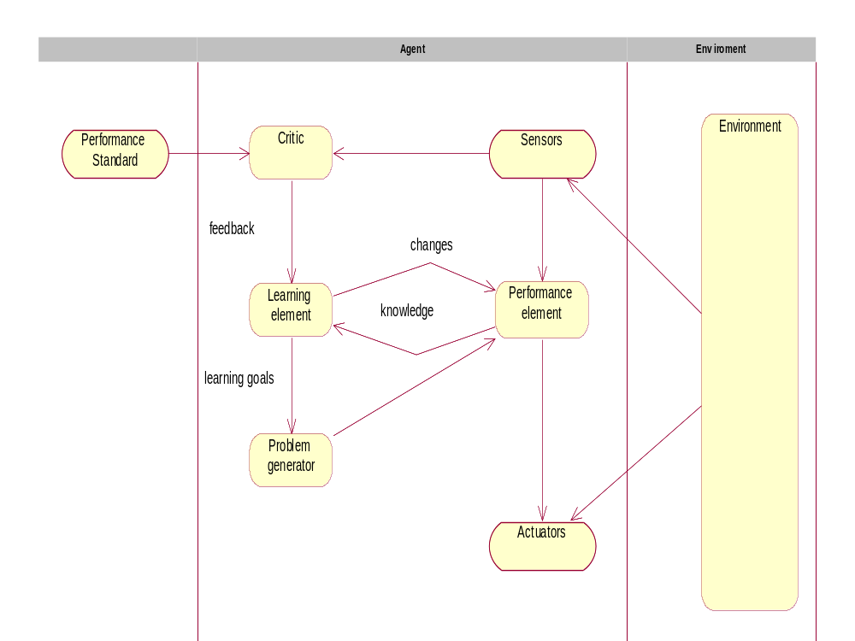
รูปที่2.5 เอเจนท์แบบเรียนรู้(Learning Agent)

โดยเอเจนท์ประเภทนี้จะมีทั้งหมด 4 องค์ประกอบซึ่งนำมาใช้งานดังนี้
- ส่วนของการเรียนรู้(learning element)ซึ่งจะต้องคอยตอบสนองต่อการปรับปรุงจากส่วนของการปรับปรุง(performance element)
- ส่วนของการปรับปรุง(performance element)จะเป็นตัวเลือกการกระทำ(action)ที่คิดว่าดีที่สุดในขณะนั้น
- ส่วนของการวิจัย(Critic) จะเป็นตัวคอยส่งข้อมูลย้อนกลับ(feedback)กลับมาที่ส่วนของการเรียนรู้(learning element) ว่าเอเจนท์ควรทำหรือตัดสินใจอย่างไรให้มีการปรับปรุงส่วนของการปรับปรุง(performance element)ให้ดีขึ้นเพื่อในอนาคต
- ส่วนของการวิเคราะห์ปัญหา(Problem generator) จะเป็นตัวตอบสนองต่อการแนะนำการกระทำ(action)ที่จะนำไปสู่การเกิดประสบการณ์ใหม่

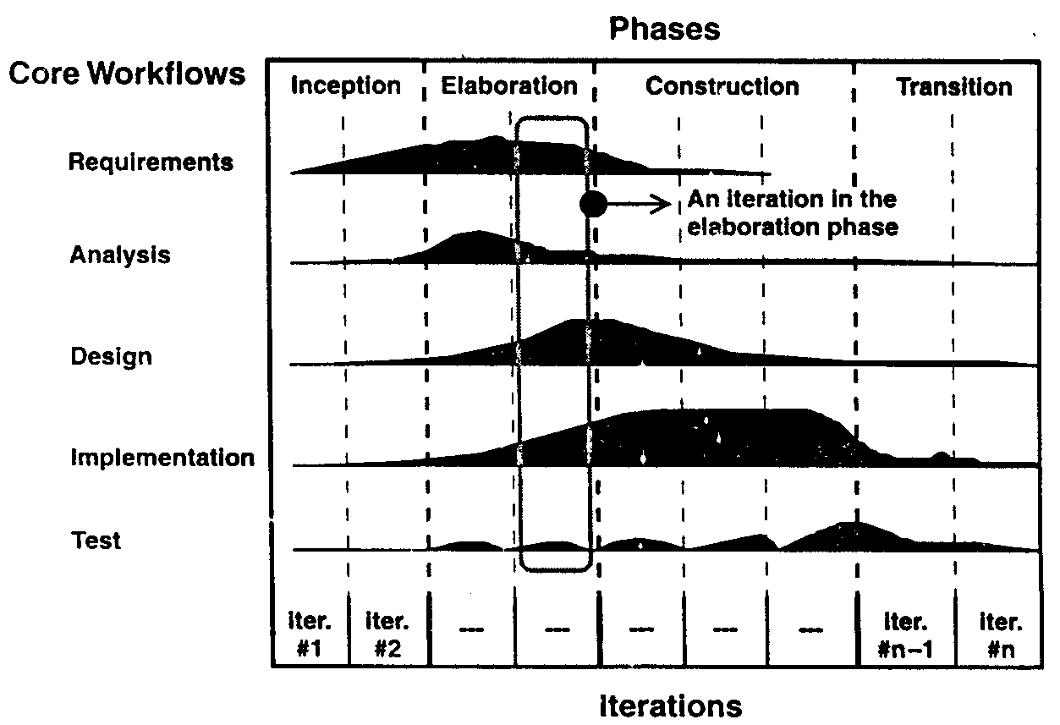2.4 ทฤษฎีเบสแพ๊คทิสออฟซอฟท์แวร์เอนจิเนียริ่ง

รูปที่2.6 รูปรอบของการพัฒนาตามหลักของ(Unified Process Cycle)

เป็นทฤษฎีการสร้างโครงงานขนาดใหญ่จะทำโดยการแบ่งขั้นตอนของซอฟท์แวร์เอนจิเนียริ่ง ออกเป็นช่วงๆแล้วใช้วิธีการค่อยๆเพิ่มขยาย(iterative and Incremental)ทุกขั้นตอนทางซอฟท์แวร์เอนจิเนียริ่งปกติ(อยู่ในส่วนของเวริค์โฟร์หลัก(core workflow))จนกระทั่งสร้างซอฟท์แวร์ได้เสร็จสมบรูณ์ ซึ่งจะช่วยให้ได้ผลลัพธ์ที่ดีกว่าการทำซอฟท์แวร์เอนจิเนียริ่ง แบบธรรมดาดังกราฟต่อไปนี้
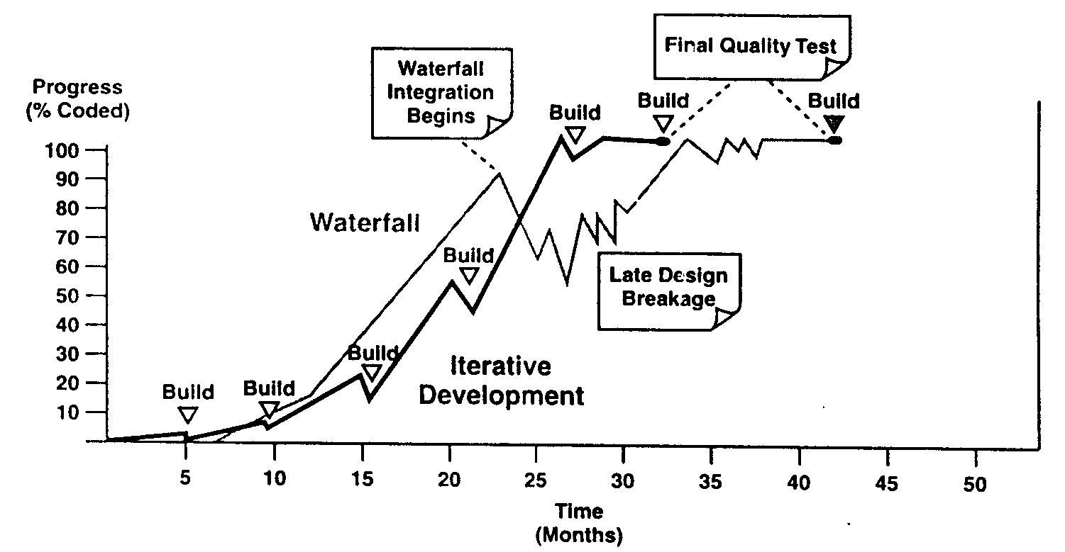

รูปที่2.7 รูปเปรียบเทียบความก้าวหน้าต่อเวลาระหว่างแบบรวดเดียว(water fall)กับหลักเพิ่มเติมด้วยการทำซ้ำ(iterative and incremental)
ทั้งนี้เนื่องจากมีกระบวนการตรวจสอบผลลัพธ์ที่ได้ตลอดเวลาทำให้ความผิดพลาดเกิดได้น้อย

2.5 โครงสร้างองค์กรตามหลักยูนิไฟซอฟท์แวร์โพรเสด จากการประยุกต์รวมกับเบสแพ๊คทิสออฟซอฟท์แวร์เอนจิเนียริ่ง ได้นำมาใช้แบ่งหน้าที่คนได้ดังนี้
2.5.1 เฟสการจับประเด็นความต้องการ(Requirement Captures)
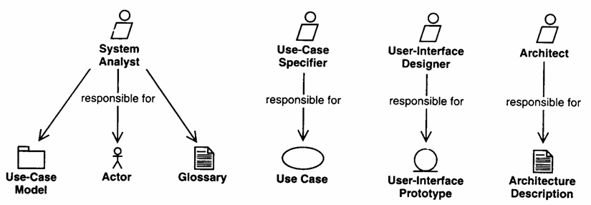
รูปที่2.8คนงานในเฟสการจับประเด็นความต้องการ(Requirement Captures)

นักวิเคราะห์ระบบ (System Analyst) ทำการวิเคราะห์ความเสี่ยงและทำการลิสต์ลักษณะของระบบ(Feature List) , สร้างโมเดลธุรกิจ(Business Model)
นักสถาปัตย์กรรม(Architecture)จัดลำดับuse case
ผู้ช่วยเจาะจงยูสเคส(Use-case Specifier)ทำการระบุรายละเอียดยูสเคส(Use-case)
คนออกแบบระบบ(user-Interface Designer)ติดต่อกับผู้ใช้
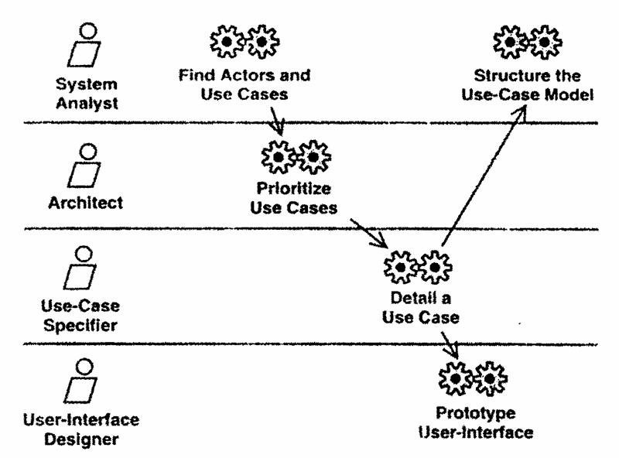
รูปที่2.9 วิธีการแบ่งเวลาในเฟสการจับประเด็นความต้องการ(Requirement Captures)

2.5.2 เฟสการวิเคราะห์(Analysis)
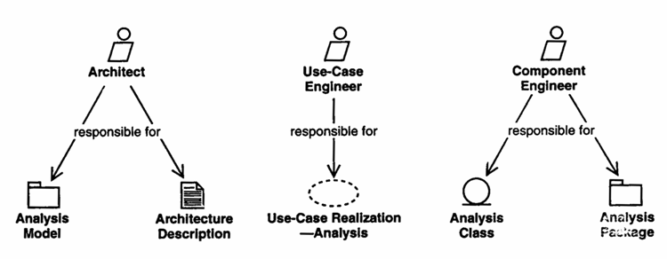
รูปที่2.10 คนงานในเฟสการวิเคราะห์

นักสถาปัตย์กรรม(Architecture) วิเคราะห์สถาปัตย์กรรม
ยูสเคสเอนจิเนีย(Use-case Engineer)วิเคราะห์ยูสเคส
คอมโพเนนท์เอนจิเนีย(Component Engineer) วิเคราะคลาส
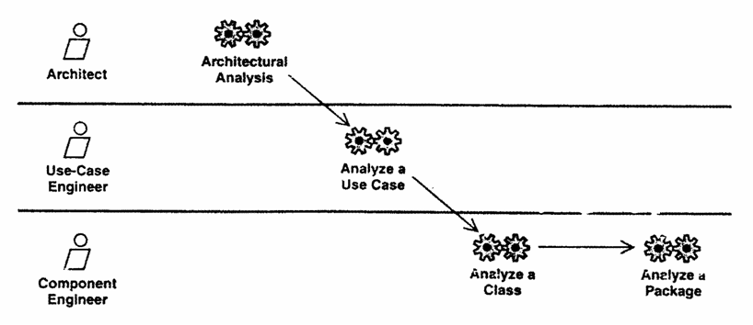
รูปที่2.11วิธีการแบ่งเวลาในเฟสการวิเคราะห์(Analysis)

2.5.3 เฟสการออกแบบ(Design)
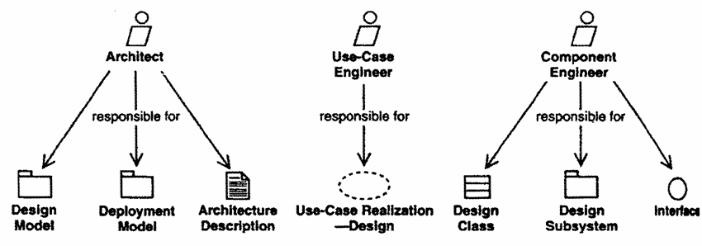
รูปที่2.12 คนงานในการออกแบบ(Design)

นักสถาปัตย์กรรม(Architecture) ออกแบบสถาปัตย์กรรมและจัดหาฮารด์แวร์(hardware)
ยูสเคสเอนจิเนีย(Use-case Engineer)วิเคราะห์ยูสเคส
คอมโพเนนท์เอนจิเนีย(Component Engineer) ออกแบบคลาส

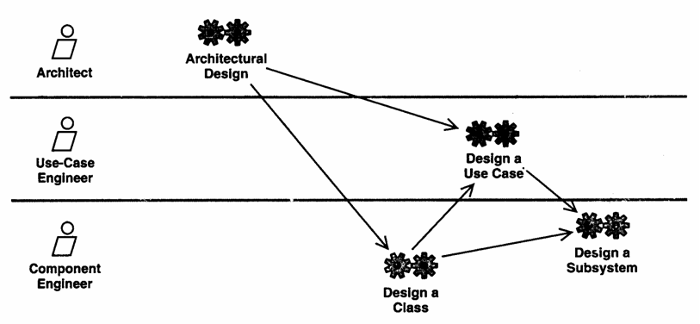
รูปที่2.13 วิธีการแบ่งเวลาในเฟสการออกแบบ(Design)

2.5.4 เฟสปฏิบัติการ (Implementation)
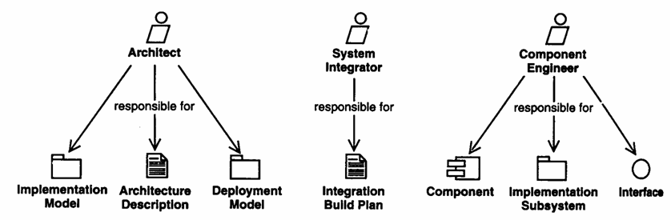
รูปที่2.14 คนงานในเฟสปฏิบัติการ (Implementation)

นักสถาปัตย์กรรม(Architecture) ออกแบบสถาปัตย์กรรมและจัดหาฮารด์แวร์(hardware)
ผู้รวบรวมระบบ(System Integrator)ทำการรวบรวมแผนการ
คอมโพเนนท์เอนจิเนีย(Component Engineer) ออกแบบคอมโพเนนท์

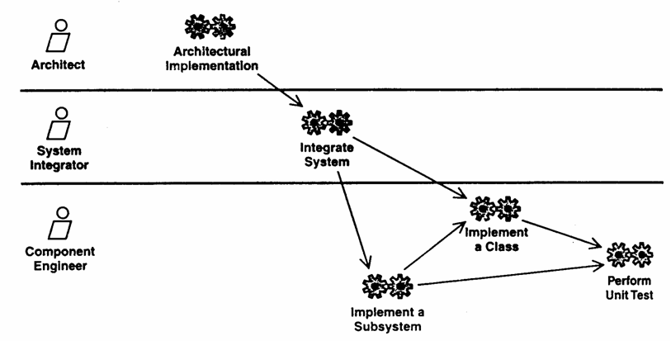
รูปที่2.15 วิธีการแบ่งเวลาในเฟสปฏิบัติการ (Implementation)

2.5.5 เฟสการทดสอบ(Test)
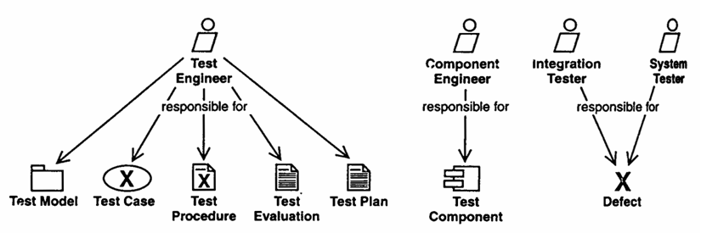
รูปที่2.16 คนงานในเฟสการทดสอบ(Test)

เอนจิเนียทดสอบ(Test Engineer) ออกแบบการทดสอบ
คอมโพเนนท์เอนจิเนีย(Component Engineer) ทดสอบคอมโพเนนท์
ผู้ทดสอบระบบ(System Tester)ตอบสนองข้อบกพร่อง
ผู้รวบรวมการทดสอบ(Integratortion Tester)ตอบสนองข้อบกพร่อง
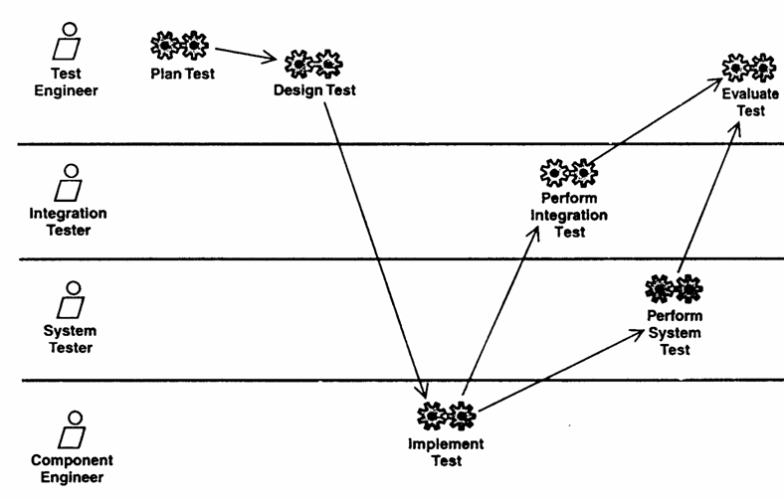
รูปที่2.17 วิธีการแบ่งเวลาในเฟสการทดสอบ(Test)

2.6ทฤษฎีเกมเอนจิน
สำหรับทฤษฎีเกมเอนจิน ควรต้องมีความรู้เกี่ยวกับDirect-xหรือOpen-GLเป็นอย่างน้อย(หากใช้งานบนwindow)และหลักการของกราฟิก 3 มิติรวมไปถึงเทคนิคของออบเจกท์โอเร็นเต็ด(object-oriented)เพื่อการสร้างเกม เอนจินขึ้น โดยจะกล่าวไว้พอสังเขป ดังนี้
2.6.1 Direct-X
เป็น API ของไมโครซอฟต์ที่พัฒนาขึ้นเพื่อใช้เป็นอินเตอร์เฟซสำหรับควบคุมฮาร์ดแวร์มัลติมีเดียบนระบบ Microsoft Windows โดยAPI ของDirectX ดังกล่าวสร้างขึ้นมาบนรากฐานของ HAL (Hardware Abstraction Layer) สามารถซ่อนลักษณะเฉพาะของดีไวซ์ (Device) ที่เกี่ยวพันอยู่กับฮาร์ดแวร์ และเนื่องจาก DirectX ได้รับการออกแบบให้มีความสามารถในการเสริมขยายได้ในอนาคต ดังนั้นมันจึงรองรับความสามารถของฮาร์ดแวร์เร่งความเร็วต่างๆมากมายที่ปัจจุบันยังไม่มี ด้วยความสามารถจำลองการทำงานผ่าน HEL (Hardware Emulation Layer) ซึ่งจากหลักการดังกล่าวจะเห็นได้ชัดว่าเราควรทำเกมเอนจินในลักษณะของarchitectureแบบLayer
โดยชุด API ที่มีอยู่ใน DirectX ประกอบด้วย DirectDraw, Direct3D, DirectMusic, DirectSound, DirectPlay, DirectInput และ DirectSetup

แต่ในที่นี้ข้าพเจ้าจะขอกล่าวเฉพาะบางส่วนที่นำมาใช้ในโครงงานเท่านั้น
2.6.1.1 Direct3D ในยุคแรกมี API อยู่สองโหมดคือ โหมด Immediate (IM) และโหมด Retained (RM) ในโหมด IM เป็นโหมดที่ใช้งานยากแต่มีความยืดหยุ่นสูง เป็น API ในระดับล่างสำหรับใช้เขียนเกมที่ทำงานได้เร็วและมีประสิทธิภาพสูงกว่าโหมด RM ในโหมด RM เป็นโหมดที่สร้างขึ้นมาเป็นเลเยอร์ที่อยู่บนสุดของโหมด IM โดยโหมดนี้จะจัดเตรียมบริการต่างๆเช่น การจัดการ Texture, การโหลด Object File, การจัดลำดับเฟรม และการจัดทำออบเจ็กต์เคลื่อนไหว การศึกษาและใช้งานโหมด RM นั้นง่ายกว่าเมื่อเทียบกับโหมด IM แต่การทำงานในโหมด RM ได้หยุดลงใน DirectX เวอร์ชัน 6 และมุ่งพัฒนาการทำงานในโหมด IM ให้มีความสามารถและใช้งานง่ายในเวอร์ชันต่อมา
2.6.1.2 DirectInput เป็น API ของ DirectX ที่สนับสนุนอินพุตความเร็วต่ำ (Low-latency Input)ซึ่งเป็นอุปกรณ์อินพุตส่วนใหญ่ที่มีในปัจจุบัน

2.6.2 กราฟิก 3 มิติทั่วไป
2.6.2.1 โครงสร้างพื้นฐานของโมเดล3D
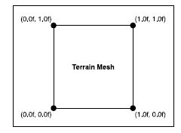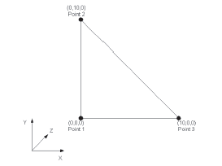
รูปที่2.18 โพลีกอน2Dและโพลีกอน3D

โพลีกอน(Polygon) คือ รูปหลายเลี่ยมโดยมีรูปทรงสามเหลี่ยมเป็นพื้นฐานที่ต่ำที่สุดประกอบด้วย 3 จุด และจุดหรือ เวอร์เท็กซ์(Vertex) คือ ส่วนย่อยที่เล็กที่สุดในระบบ 3 มิติ ซึ่งก็คือจุดที่ตั้งอยู่ภายในสเปซ 2มิติหรือ 3มิติ เราสามารถสร้างเส้นได้โดยการรวมสองเวอร์เท็กซ์เข้าด้วยกัน เส้นสามเส้นจะรวมกันเป็นโพลีกอน ความสัมพันธ์ของจุดเวอร์เท็กซ์ที่สามารถวาดเส้นเชื่อมต่อกันเป็นรูปร่าง คือ พื้นผิวโพลีกอน (Polygon face)

2.6.2.2ระบบพิกัด 3มิติ(3D Coordinate System)
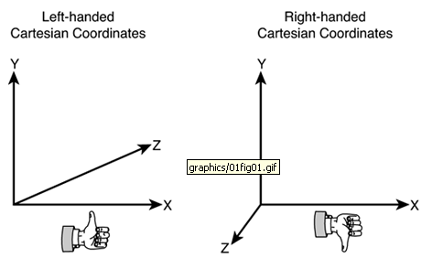
รูปที่2.19 ระบบพิกัด 3มิติ(3D Coordinate System)
ในdirect3Dจะใช้กฎหัวแม่มือซ้าย ซึ่งจะแตกต่างจากOpenGLซึ่งใช้กฎหัวแม่มือขวา

2.6.2.3การทรานฟอร์ม (Transformation)คือการที่ต้องการเปลี่ยนแปลงเวอร์เท็กซ์ของวัตถุ โดยทรานสเลชั่น(translation)คือย้ายจุดกึ่งกลาง สเกล(scale)คือขยาย(หรือกระจายเวอร์เท็กซ์จากจุดกึ่งกลาง) โรเตด(rotate)คือหมุนเวอร์เท็กซ์รอบจุดกึ่งกลาง
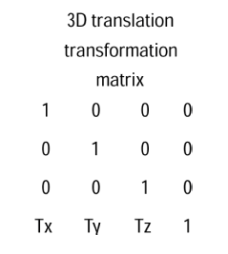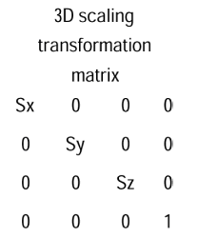
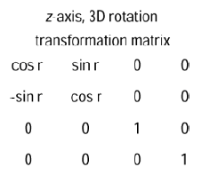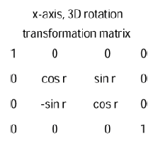
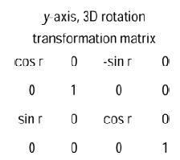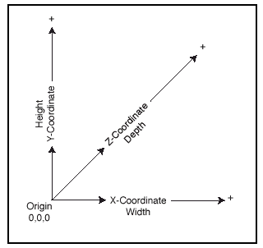
รูปที่2.20 รูปโครงสร้างเมทริกท์(Matrix)

หากต้องการทำทุกอย่างให้คูณกันตามลำดับ สเกล โรเตดและทรานสเลชั่น

2.6.3เทคนิคของออบเจ็กท์โอเร็นเต็ดเพื่อการสร้างเกมเอนจิน
อันได้แก่การทำFrustum ,เช็คการชน( Check collision) , โครงสร้างการเก็บข้อมูล(Data Structure) ,สร้างท้องฟ้า (Sky Box) ,ระบบโหลดและเซฟ นั้นไม่มีทฤษฎีตายตัวดังนั้นจึงขอยกไว้ไปกล่าวในขั้นตอนการดำเนินงาน

2.7 ทฤษฎีประยุกต์ซีเควนท์ไดอะแกรมแบบบนลงล่าง(Top Down Design Syntax)
ปัญหา 1 เนื่องจากเกมเอนจินค่อนข้างซับซ้อนมากจึงต้องสร้างสถาปัตย์กรรมแบบมีลักษณะเป็นลำดับชั้น(Layer architecture) การที่จะทำเอกสารจัดเก็บได้นั้นถ้ามีโครงสร้างที่ชัดเจนจะทำให้คนงานตามหลักทฤษฎีเบสแพ๊คทีส สามารถทำงานได้ง่ายขึ้น
2 เนื่องจากไพทอนมีความสามารถที่ยืดหยุ่นมากจนอาจทำให้ผู้พัฒนาคนอื่นอาจไม่เข้าใจรูปแบบของการส่งข้อมูล(dataflow) ได้จึงต้องทำเอกสาร อย่างเต็มรูปแบบ
3 สำหรับการทำงานร่วมกับโปรแกรมเมอร์ โดยทั่วไปโปรแกรมเมอร์จะพิจารณาเฉพาะคลาสหรือออปเจกท์ที่เขาปฏิบัติงานเป็นหลักอยู่เท่านั้น แต่โดยมาก ในหลายๆบริษัท(อ้างอิงจากGameGems3)ซอฟท์แวร์เอนจิเนียริ่งมักนำทุกชั้น(layer) มารวมกันทำให้โปรแกรมเมอร์ต้องพลิกดูclassประกอบทำให้เสียเวลามากในการทำความเข้าใจ
สมมุติฐาน
ไดอะแกรมแบบบนลงล่างนั้นเหมาะสมกับสถาปัตย์กรรมแบบที่มีลักษณะเป็นลำดับชั้น(Layer architecture)มากที่สุดและ เนื่องจากสถาปัตยกรรมของเกมเอนจินเป็นแบบลำดับชั้น ดังนั้นจึงได้ทำการทดลองทำเอกสารเพื่อให้แบ่งหน้าที่ในแต่ละชั้นได้อย่างชัดเจน
แนวทางแก้ปัญหา
ผู้สร้างได้คิดประยุกต์ซีเควนท์ไดอะแกรมขึ้นมาใหม่จากการนำUMLของ Grady Booch ,Ivar Jacobson ,James Rumbaugh มาปรับปรุงแล้วเรียกมันใหม่ว่าซีเควนท์ไดอะแกรมแบบบนลงล่าง(Top Down Design Syntax)ซึ่งมีคุณสมบัติในการทำเอกสาร ได้ตั้งแต่ปานกลางไปจนถึงละเอียดทุกบรรทัด**ซึ่งแล้วแต่ความต้องการของผู้พัฒนาจะนำไปดัดแปลง
แต่อย่างไรก็ดีซีเควนท์ไดอะแกรมแบบบนลงล่างยังไม่ได้มีการนำไปลองใช้กับเทคนิค
หลายๆ อย่างบนไพทอนและภาษาอื่นๆทำยังไม่สามารถสรุปได้ ว่าสามารถบันทึกได้ทุกบรรทัดของทุกภาษาจริง
**หมายเหตุ คำว่า”ทุกบรรทัด”หมายถึง ความสามารถในการเก็บรายละเอียดของโค้ดดิ้งทุกบรรทัดโดยแปลงเป็นสิ่งที่เข้าใจง่ายอย่างไดอะแกรมสถานะ(state machine diagram)ซึ่งในไดอะแกรมแบบบนลงล่างสามารถเขียนให้ละเอียดได้แล้วค่อยนำมาทำโค้ดดิ้งอีกทีโดยไม่ต้องทำอะไรที่นอกเหนือกว่าในไดอะแกรม

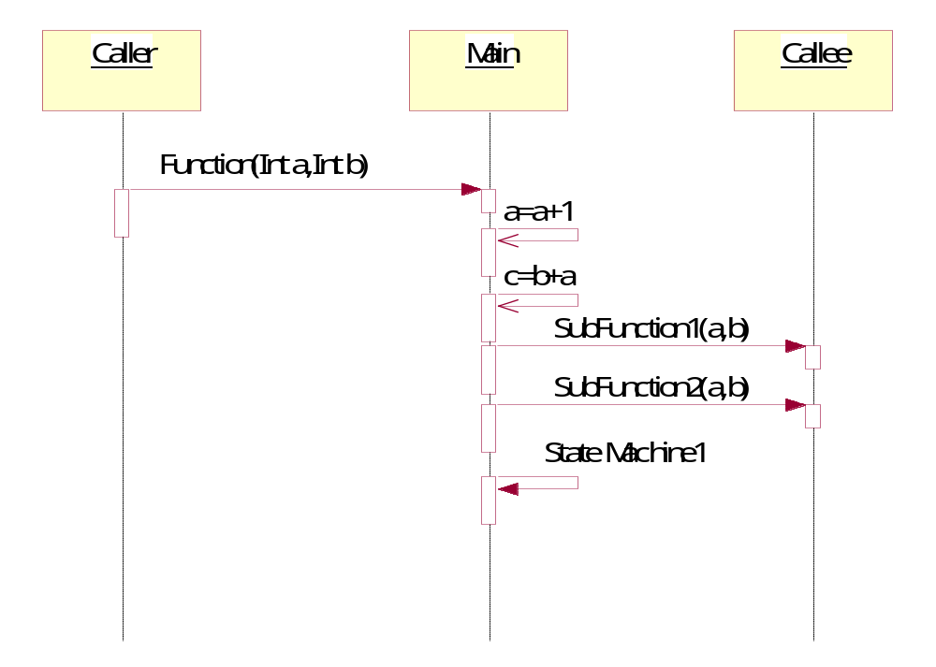
รูปที่2.21 รูปองค์ประกอบพื้นฐานของซีเควนท์ไดอะแกรมแบบบนลงล่างและการเรียกใช้งานไดอะแกรมสถานะ
องค์ประกอบของไดอะแกรมแบบบนลงล่างที่ใช้ในสถาปัตย์กรรมแบบที่มีลักษณะเป็นลำดับชั้น(Layer architecture)นั้น ในแต่ละชั้น(Layer)จะประกอบด้วยออบเจกท์(object)3กลุ่มด้วยกันคือ1 ผู้เรียก(Caller) 2 ตัวหลักที่เราพิจารณา(Main) 3 ผู้ถูกเรียก(Cal lee) ซึ่งจะมุ่งเน้นพิจารณาเฉพาะใน ตัวหลักที่เราพิจารณา(Main)เป็นหลัก ส่วน ผู้เรียก(Caller) และผู้ถูกเรียก(Cal lee) จะเป็นแค่เพียงองค์ประกอบที่ให้เห็นภาพชัดเจนเท่านั้น (ใน2 ตัวหลักที่เราพิจารณา(Main) เท่านั้นที่แสดงการจัดการ(process))
ขั้นตอนการทำงาน
ผู้เรียก(Caller) จะไปเรียก ตัวหลักที่เราพิจารณา(Main)หลังจากนั้น จะแสดงการจัดการโดยอาจจะไปเรียกผู้ถูกเรียกเพื่อใช้งานฟังก์ชัน(function)ของผู้ถูกเรียก หรือ ประมวลผลในตัวเอง
โดยในผู้เรียก(Caller)คือ ผู้ที่อยู่ในชั้น(Layer)ที่ต่ำกว่า อาจเรียกตัวหลักที่เราพิจารณา(Main)หลายครั้งแต่จะแสดงในชั้น(Layer)ของตัวหลักที่เราพิจารณา(Main)เป็นฟังก์ชัน(function)เพียงครั้งเดียว(ตามหลักการของการออกแบบ แบบบนลงล่างTop Down Design)
ในกลุ่มของตัวหลักที่เราพิจารณา(Main) อาจรวมถึงแอดทิบิวส์(attribute)ที่อยู่ในออบเจกท์ของตัวหลักที่เราพิจารณา(Main)ได้อีกด้วย แต่โดยทั่วไปควรจะอยู่แค่ระดับฟังก์ชัน(function)ของตัวหลักที่เราพิจารณา(Main)เพื่อประโยชน์การออกแบบ แบบบนลงล่าง(Top Down Design)
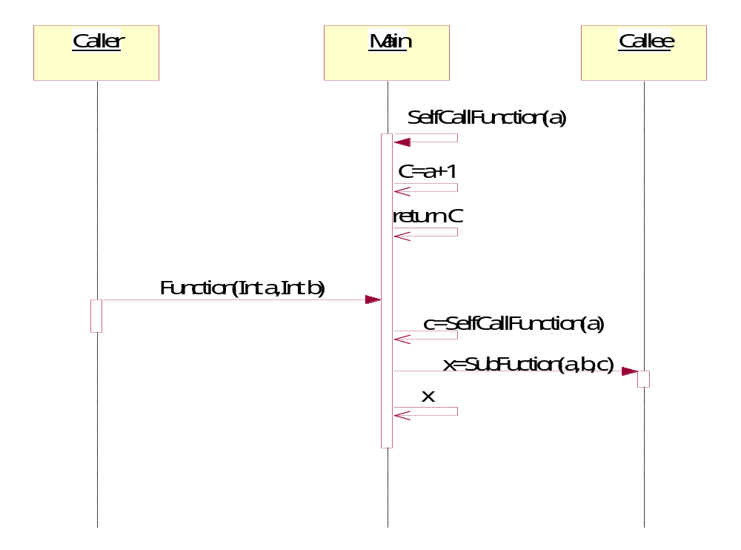
รูปที่2.22 ภาพตัวหลักที่เราพิจารณา(Main)ทำการเรียกฟังก์ชันตัวเอง
ในบางครั้งในตัวหลักที่เราพิจารณา(Main) อาจทำการเรียกตัวเองได้
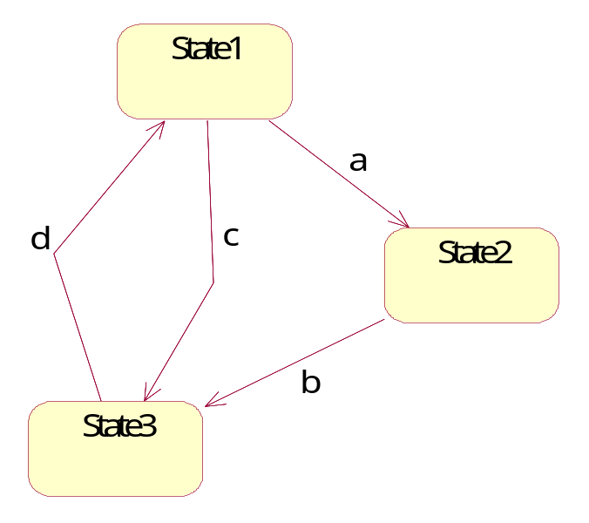
รูปที่2.23 State Machine1แสดงการใช้ไดอะแกรมสถานะ(state machine diagram)ร่วมกับงานไดอะแกรมจากภาพที่1

